**Tài Liệu Hướng Dẫn Sử Dụng phần mềm EasyEDA Pro để vẽ hộp đựng PCB đơn giản**

Sau khi đã thiết kế được mạch PCB ta sẽ sử dụng trực tiếp file PCB này để vẽ hộp đựng PCB, với sự trợ giúp từ phần mềm EasyEDA Pro

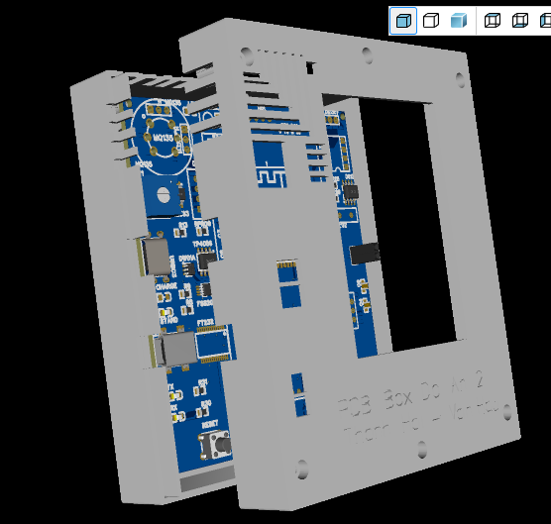

**1.1 Tải phần mềm EasyEDA Pro Edition**

1. Tải phần mềm EasyEDA, thực hiện đăng ký tài khoản để lưu trữ các project ( có thể đăng ký nhanh tài khoản bằng gmail ).
2. Tại trang Start, phần “Quick Start” chọn “Try Pro Edition” đăng ký miễn phí.

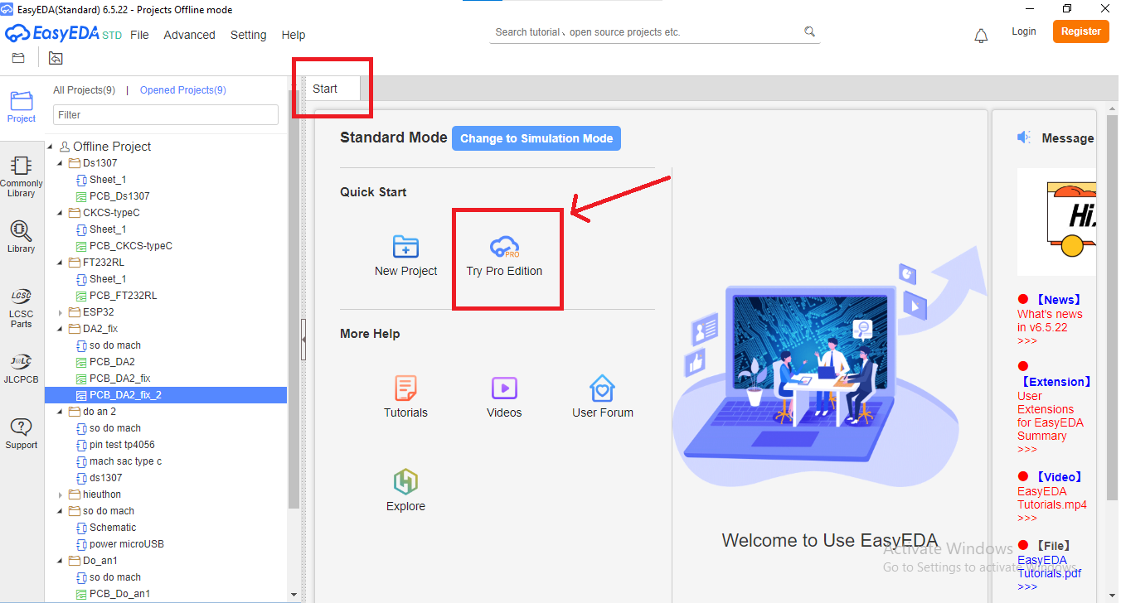

1. Sau đó sẽ xuất hiện trang tải bản Pro, tùy vào hệ điều hành mà ta chọn phiên bản phù hợp, thực hiện cài đặt theo hướng dẫn mặc định.

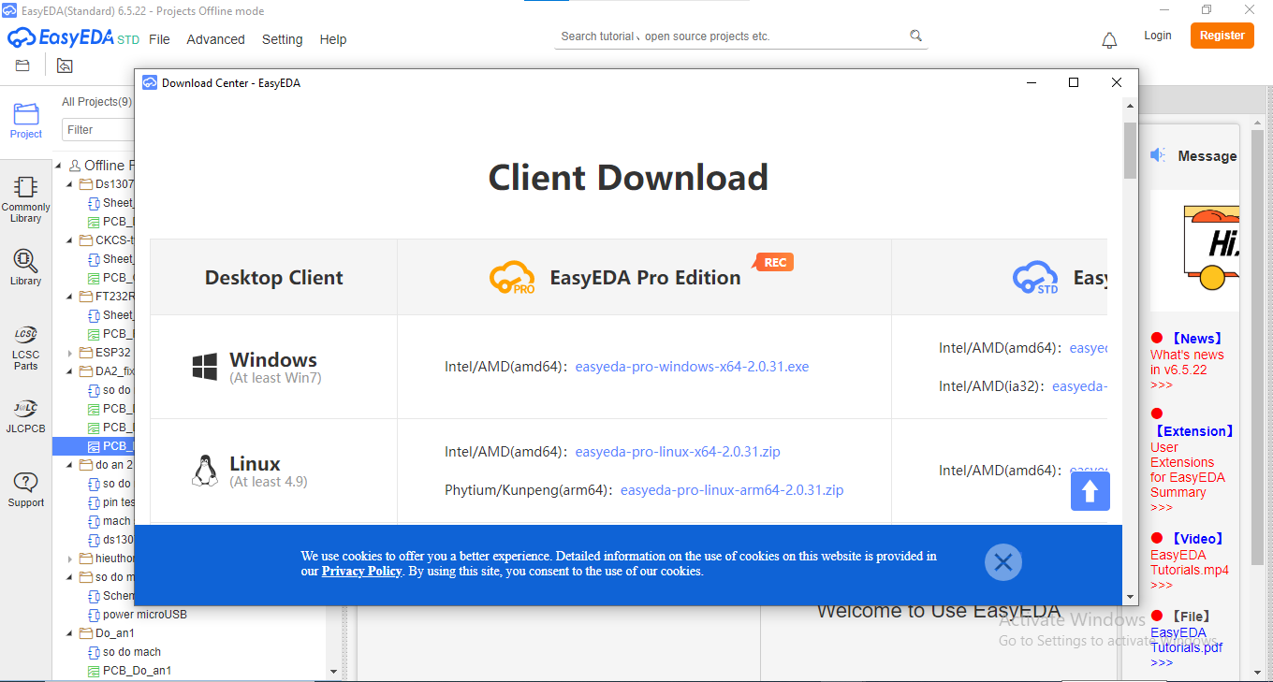

**1.2** **Vẽ hộp đựng PCB từ file PCB đã có**

1. Từ trang Start, chọn “New Project”.

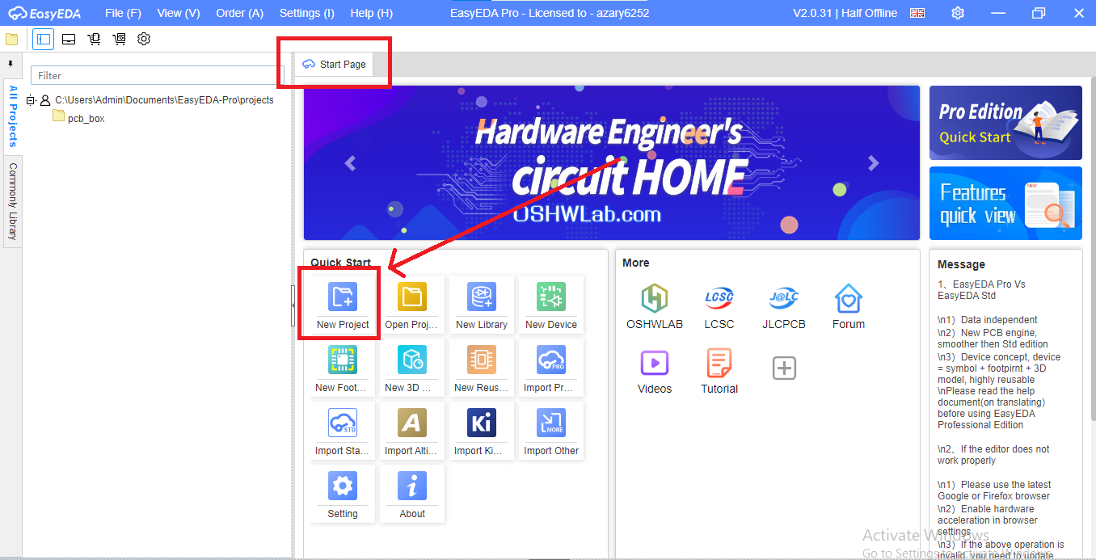

1. Đặt tên cho project

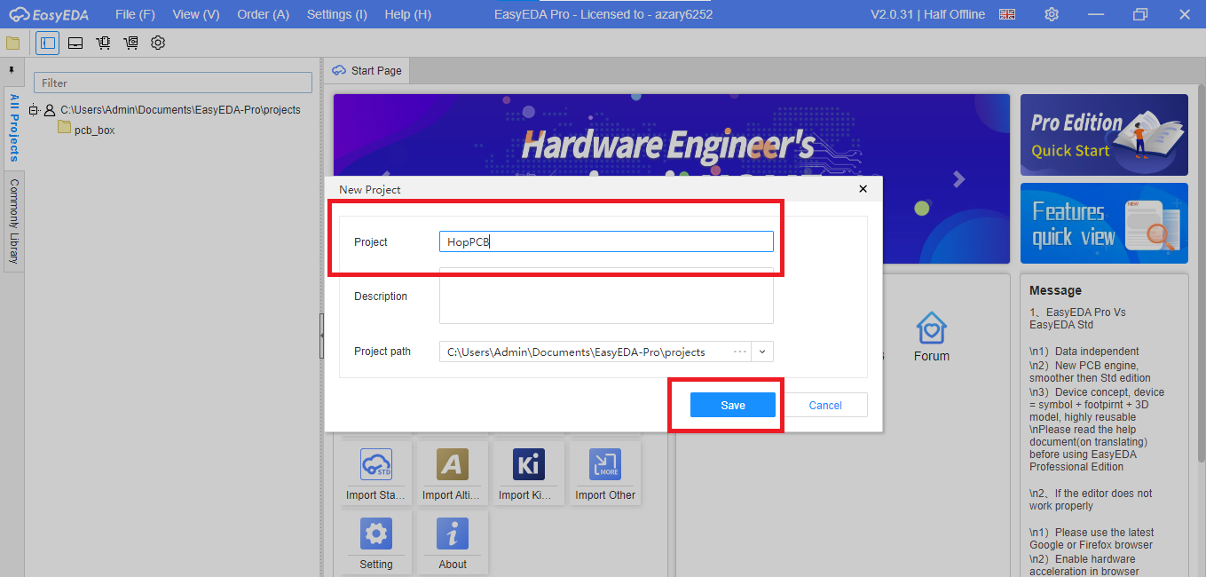

Sau khi đã đặt tên và lưu project ta sẽ vào được mục Project Design như hình sau, lúc này chưa mục sẽ trống do ta chưa có bất kì file nào ở đây

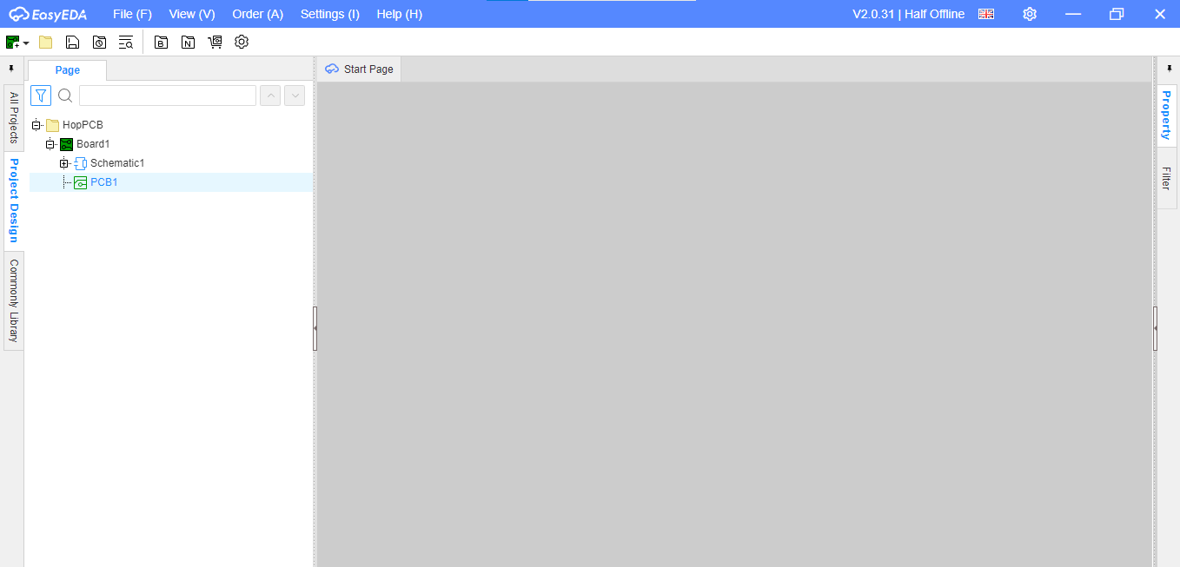

1. Trên thanh công cụ, lần lượt chọn “File” - “Import” và chọn file loại file cần import, EasyEDA hỗ trợ nhiều loại file pcb từ các phần mềm thiết kế khác như EAGLE, Altium, KiCad,… do file mình thực hiện trên EasyEDA(standard) nên mình sẽ import từ đây

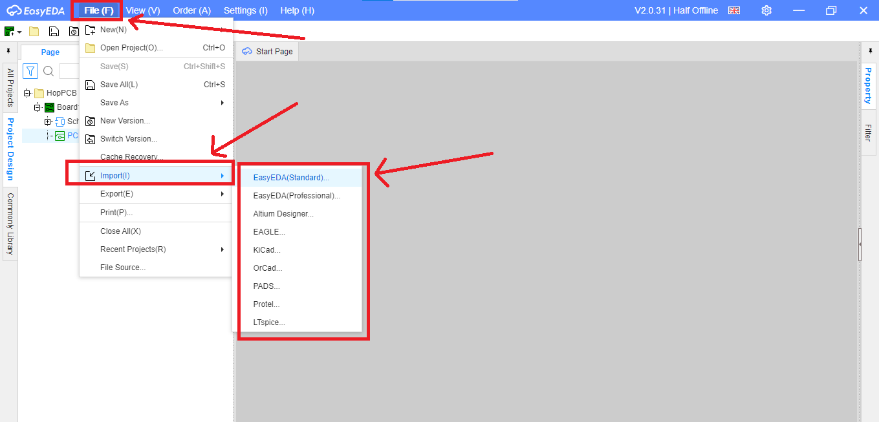

Đối với EasyEDA(standard) thì đây sẽ là file json, chọn “Import”

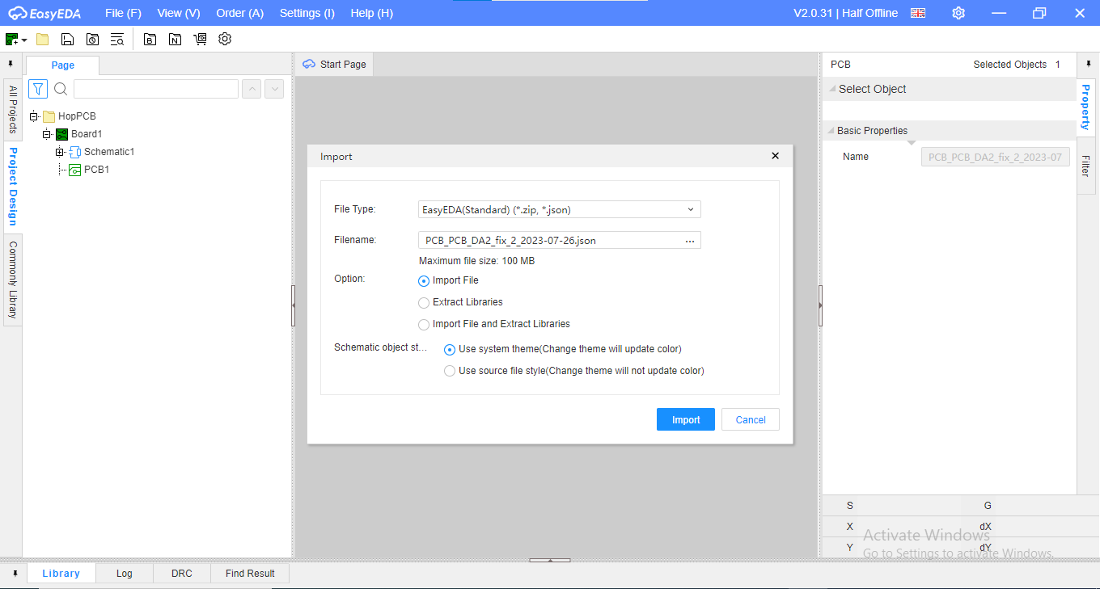

Sau khi đã import file PCB thành công ta sẽ tiến hành vẽ hộp đựng PCB

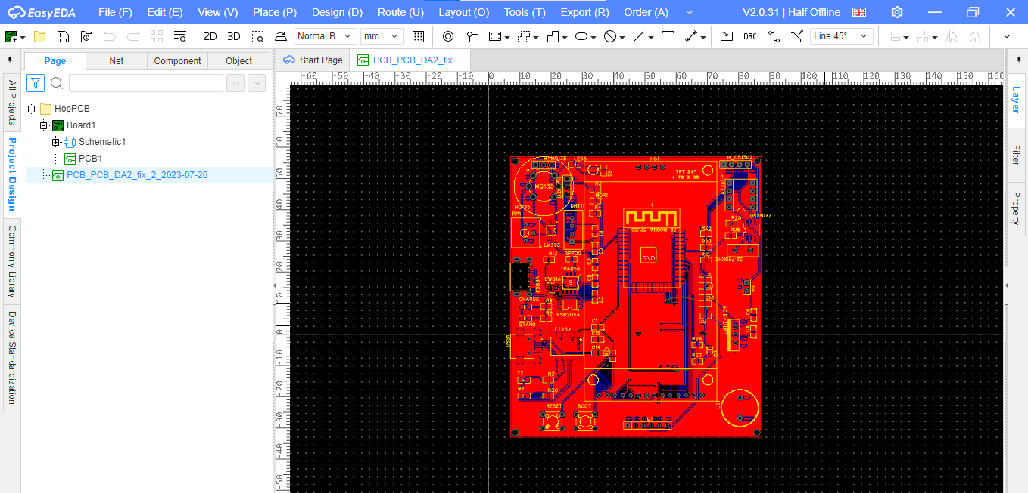

**Vẽ hộp ngoài**

1. Trên thanh công cụ, chọn “Place” hoặc ấn phím tắt P, chọn lần lượt “3D Shell - Outline” - “Rectangle”

Trong đó 3D Shell - Outline để vẽ hộp bao bọc bên ngoài PCB và Rectangle là hình dạng của hộp, ở đây là hình chữ nhật, tùy vào dạng mạch PCB mà ta có thể chọn lựa hình dạng phù hợp.

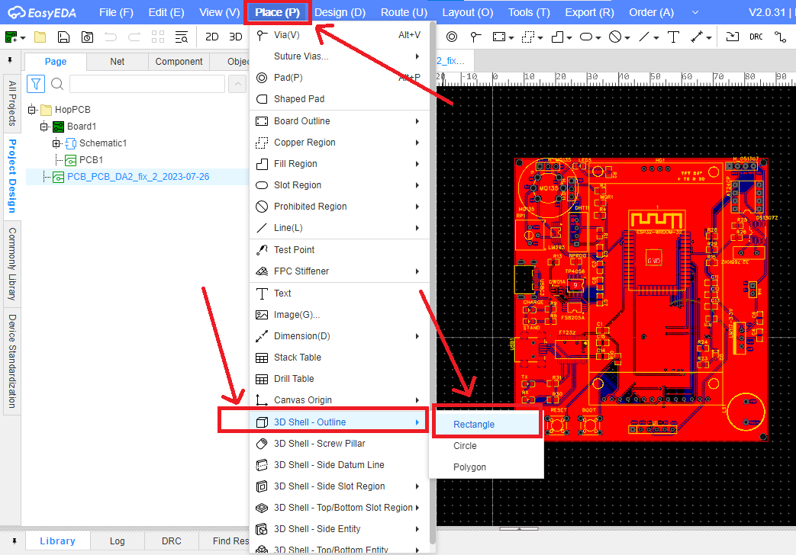

Đường màu xanh bao bọc quanh mạch PCB chính là hộp cơ bản mà ta đã vẽ

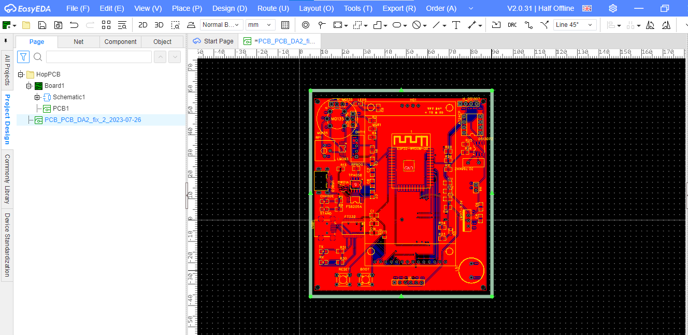

Bấm vào mục Property phía bên phải để xem thông tin của hộp, bao gồm loại hộp(hộp nắp đậy hoặc hộp nắp trượt), tổng chiều cao của hộp, độ cao của PCB đặt trong hộp, độ cao của hộp dưới, độ dày… và tùy chỉnh thông số cho phù hợp với mong muốn thiết kế.

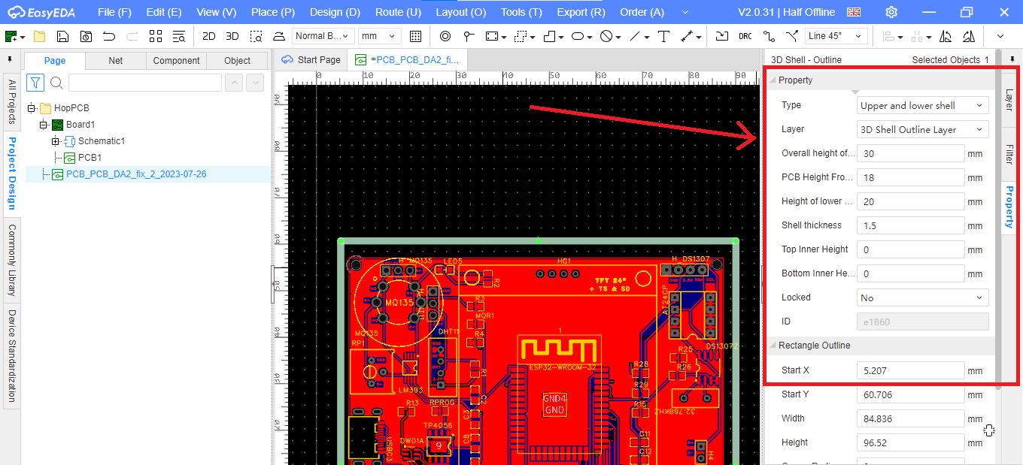

Trên thanh công cụ, chọn “3D” để xem hình 3D của hộp

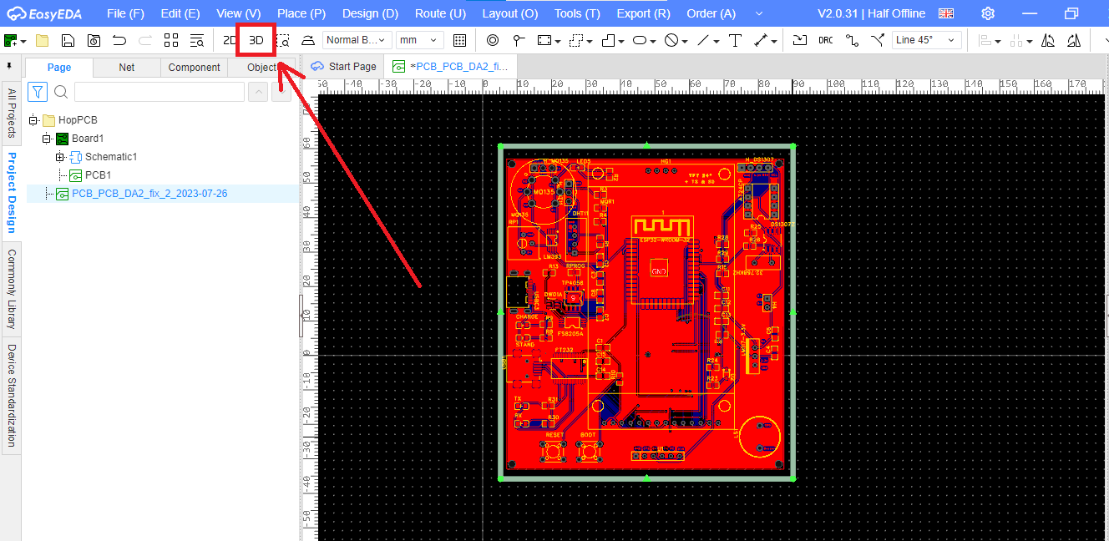

Đây là hình 3D của hộp PCB mà ta đã vẽ

Trên thanh công cụ của trang này, kéo thanh tùy chỉnh để kéo nắp hộp ra xa hoặc gần lại

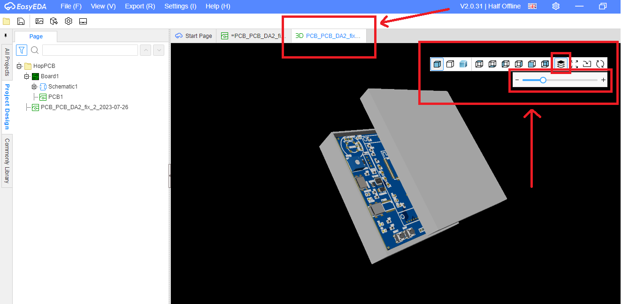

**Tạo vị trí đặt vít cố định PCB với hộp**

1. Trên thanh công cụ, chọn “Place” - “3D Shell - Screw Pillar”

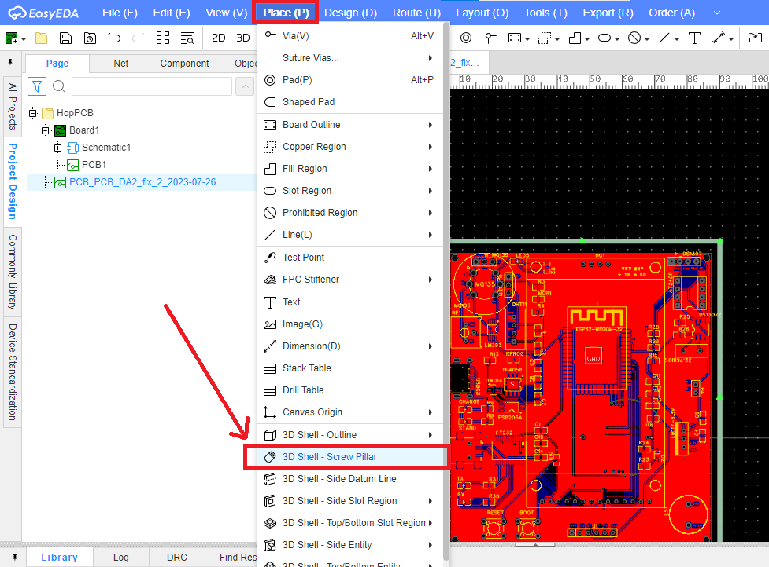

Đặt trụ vít vào các vị trí mà ta đã khoan lỗ trên PCB

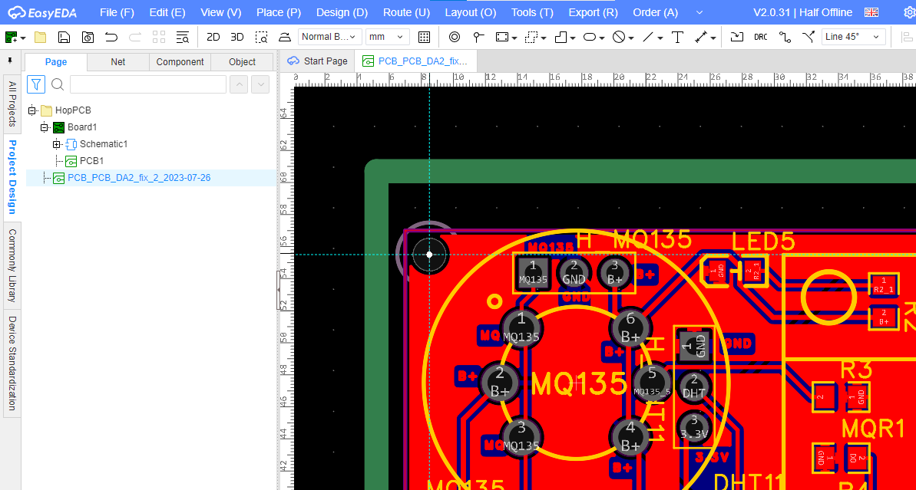

Bấm vào mục Property ở phía bên phải để xem thông số của cột vít vừa tạo, trong đó bao gồm loại vít, vị trí(trên hoặc dưới), độ cao,…

Trong hình là loại vít M2, vị trí vít nằm ở trên nắp hộp và độ cao là 10mm.

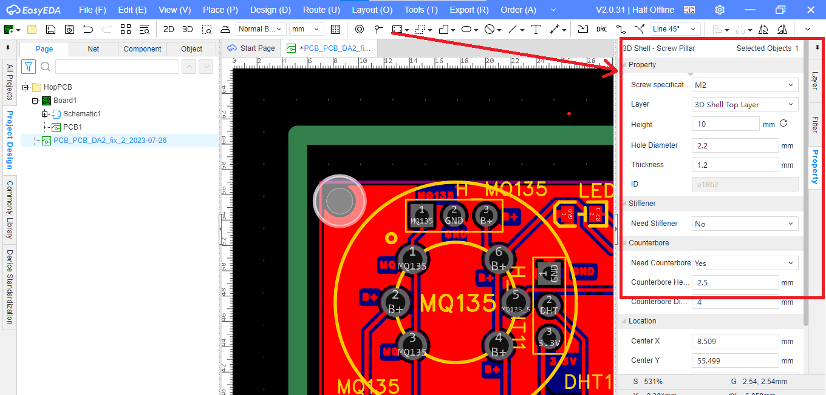

Tiếp theo chọn xem hình 3D, tại thanh công cụ, chọn “Outline View” để xem trụ vít đã tạo

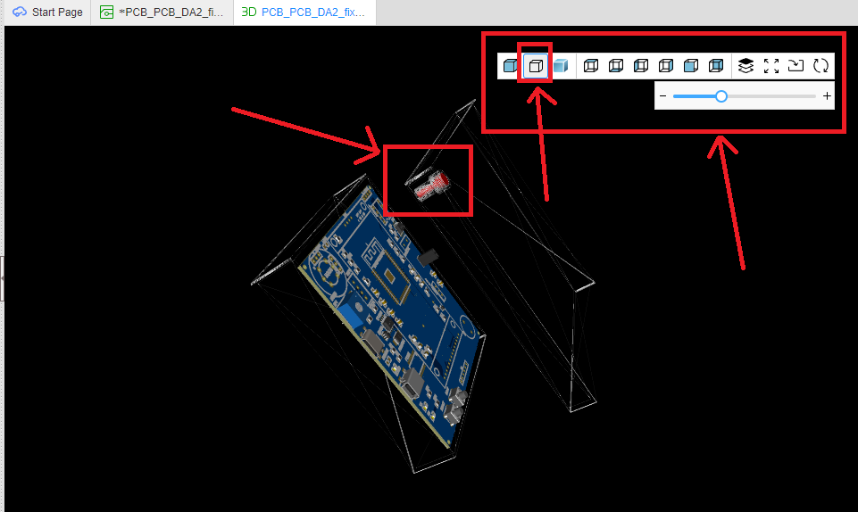

Tiếp theo đặt thêm một trụ vít nữa, nhưng lần này nó sẽ là vít đặt ở dưới hộp, có dạng hình chữ thập như sau:

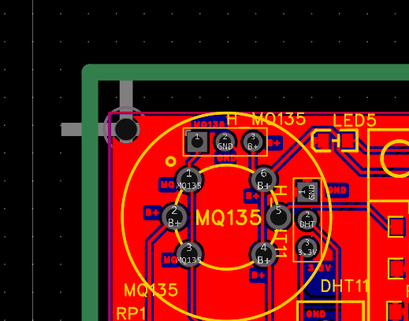

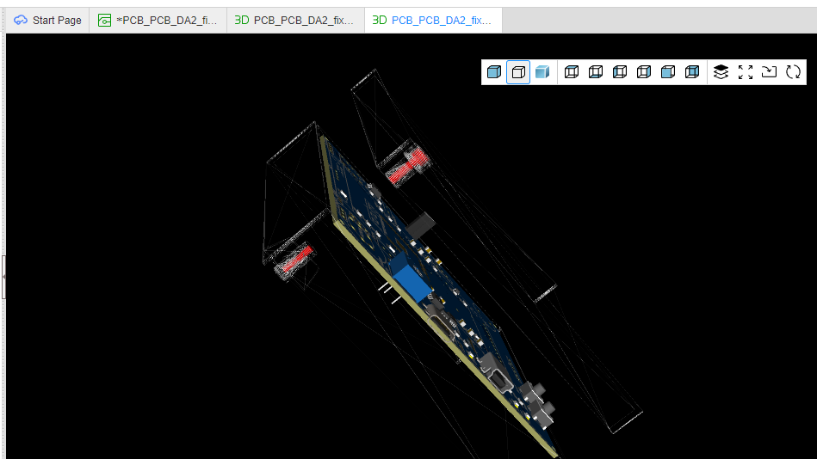

Nên điều chỉnh lại độ cao của vít dưới và độ cao của PCB gần giống nhau để khi đặt PCB vào hộp thì các vít ở dưới sẽ giữ PCB ở độ cao đấy, giúp cho việc lắp vít vào dễ dàng hơn mà không phải cắt sửa PCB

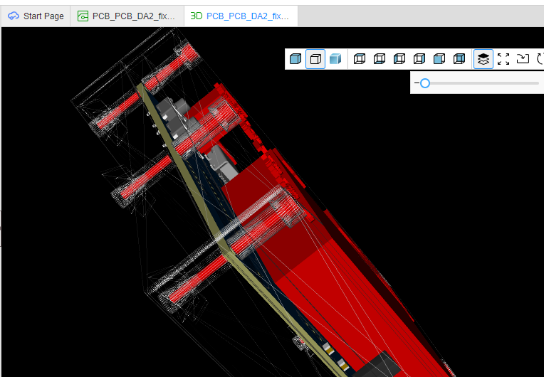

**Thiết kế mặt bên của hộp**

1. Tại thanh công cụ, chọn “Place” - “3D Shell - Side Datum Line” để vẽ một đoạn thẳng tại chỗ muốn khoét ở mặt bên của hộp, ở đây mình muốn khoét một vị trí để có thể đưa cổng USB ra

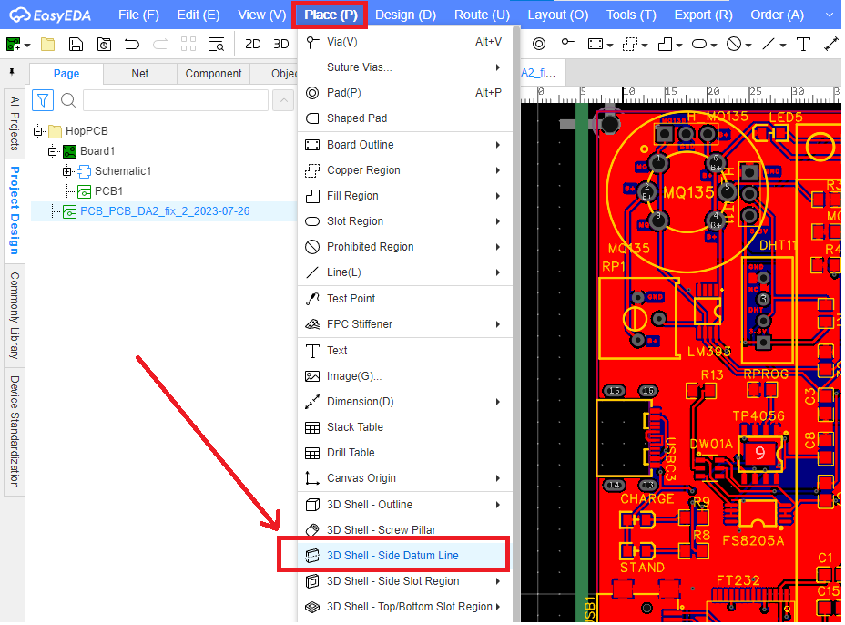

Vẽ một đoạn thẳng ở vị trí mong muốn

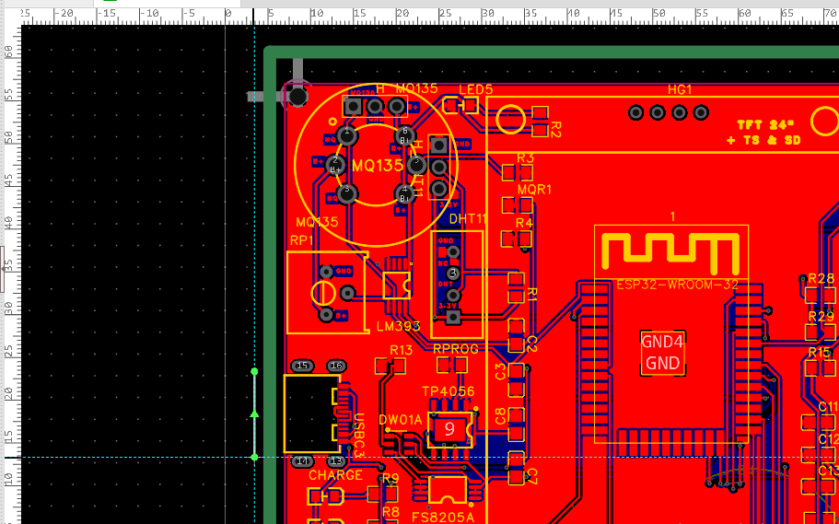

Sau đó chọn “3D Shell - Side Slot Region” - “Rectangle” sau đó bấm vào đường Datum đã vẽ (xác định vị trí khoét thuộc đường Datum này) và thực hiện vẽ một khối hình chữ nhật

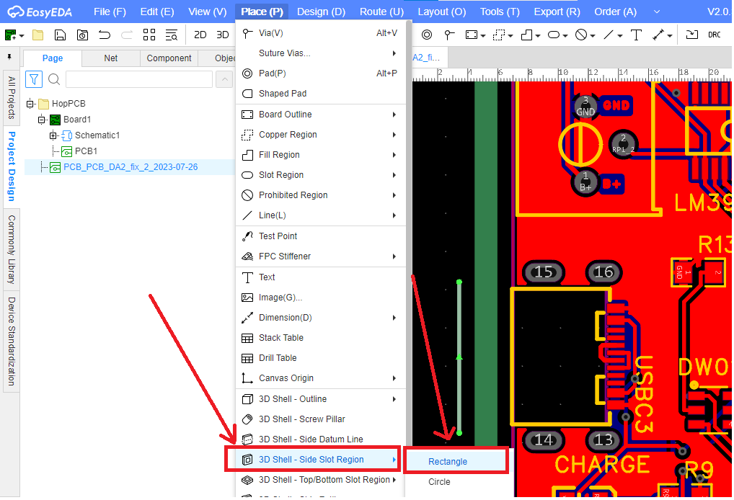

Vẽ khối hình chữ nhật(có thể điều chỉnh lại kích thước) trên đường Datum, thực hiện di chuyển khối chữ nhật này ra xa hoặc lại gần đường Datum để xác định vị trí cần khoét

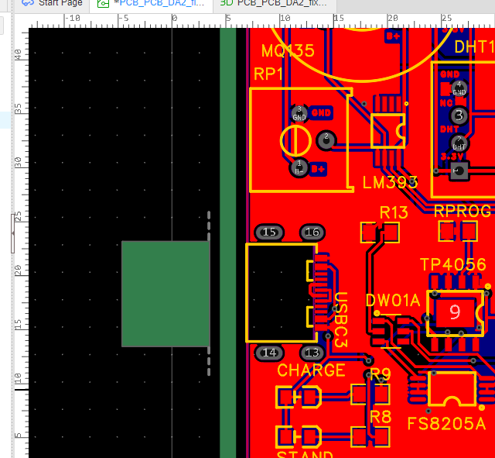

Đây là hình 3D khi ta đặt vùng cần khoét gần với đường Datum, nó nằm lệch hoàn toàn với vị trí cổng USB mà ta muốn khoét, vì vậy cần thực hiện di chuyển vùng này ra xa để đạt đến vị trí mà ta mong muốn

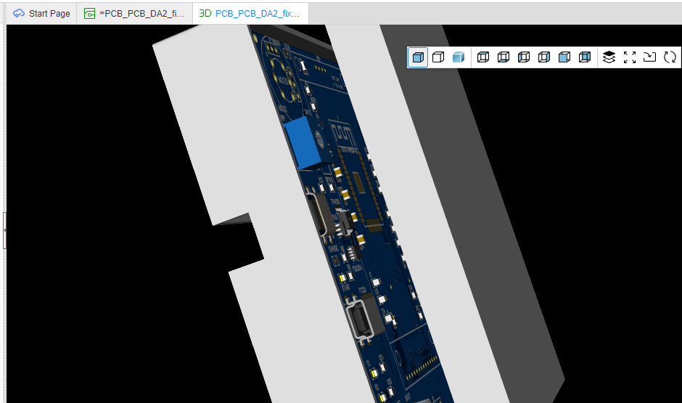

Khi kéo vùng cần khoét ra xa khỏi đường Datum, ta được kết quả như sau:

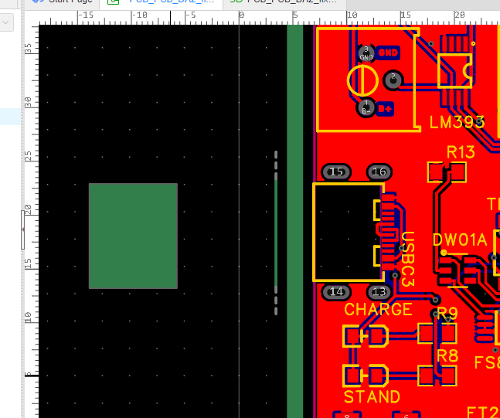

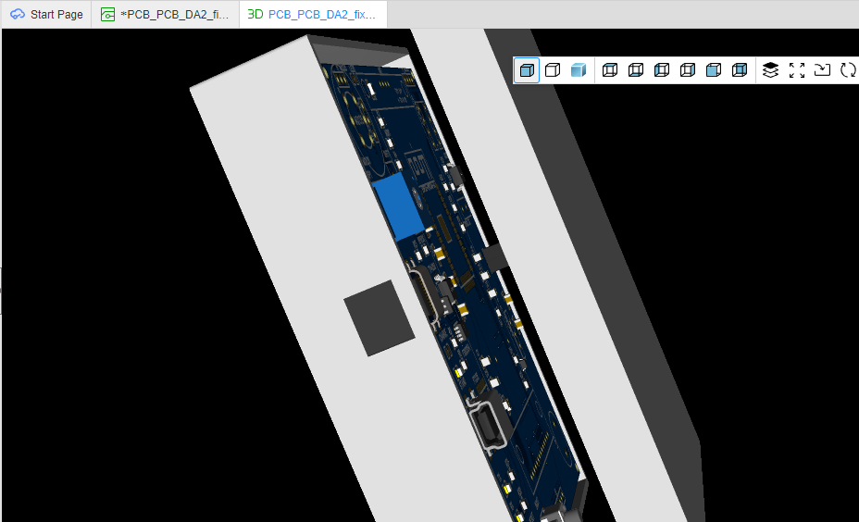

Như vậy, đường Datum sẽ ở vị trí mặt đáy của hộp và tùy vào việc ta kéo vùng muốn khoét ra xa hoặc gần lại sẽ quyết định vị trí mà ta mong muốn

**Thiết kế nắp hộp**

1. Trên thanh công cụ, chọn “Place” - “3D Shell - Top/Bottom Slot Region” - “Rectangle” vẽ khối hình chữ nhật tại vị trí mà ta muốn khoét trên nắp hộp

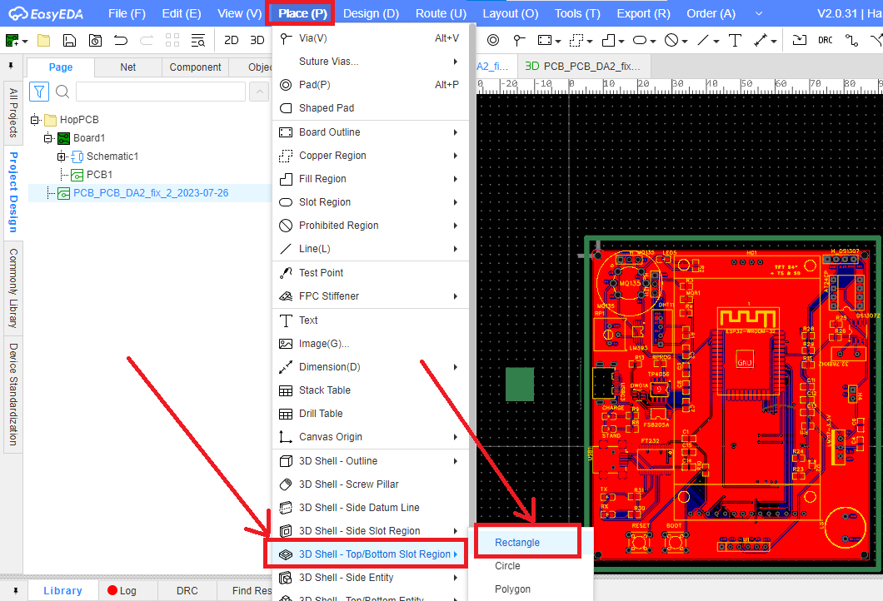

Sau đó chọn mục “Layer” phía bên phải, chọn vào phần “Top Layer để xem lại vùng đã khoét

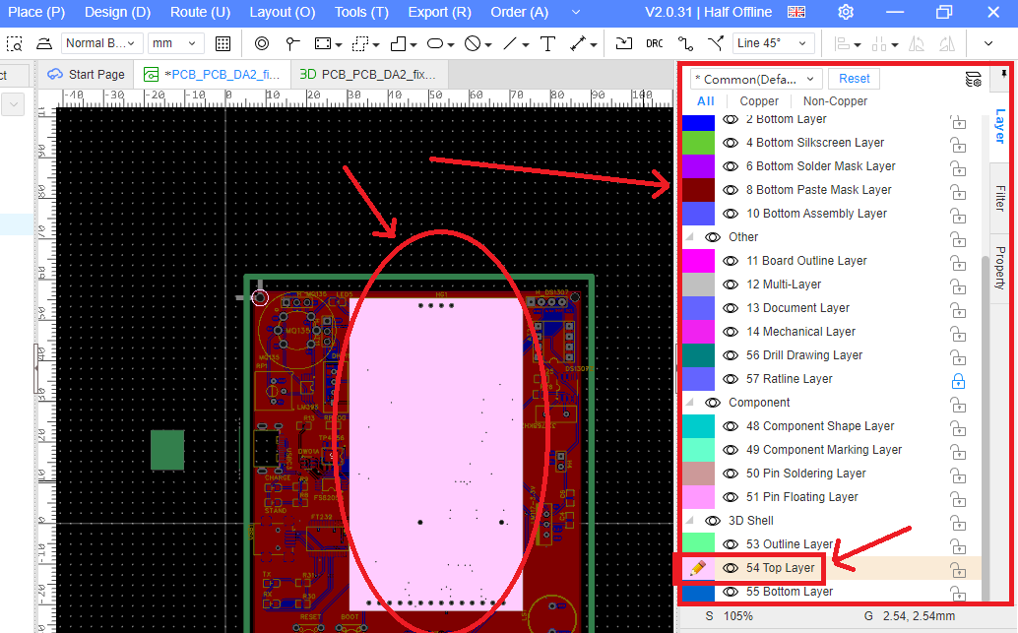

Hình 3D của hộp sau khi ta thực hiện:

